Art Nouveau

Stilul Art Nouveau, apãrut la sfârsitul anilor 1890, a durat mai putin de un deceniu, dar în acest rãstimp trãsãturile sale de bazã au pãtruns în toate aspectele artei si design-ului.
În 1895, un negustor de artã de origine germanã, Samuel Bing, a inaugurat o galerie de artã la adresa 22 Rue de Provence, Paris. Cunoscãtor al artei japoneze, el s-a hotãrât sã-si dedice noua afacere ultimelor tendinte din artã si arta aplicatã, si din aceastã cauzã si-a numit galeria L’Art Nouveau – Noua Artã.
Expozitia cu care si-a inaugurat galeria a prezentat o varietate uimitoare de tablouri, sculpturi, ilustratii, ceramicã, sticlãrie si mobilier, în stiluri foarte diferite. În ciuda diversitãtii, multe exponate aveau douã elemente comune: respingerea realismului traditionalist în favoarea imaginilor exotice si simbolice, si o fascinatie datã de potentialul decorativ al liniilor curbe, iesite în relief. Aceste douã elemente au devenit definitorii pentru stilul care a devenit ulterior cunoscut sub denumirea galeriei lui Bing – Art Nouveau.
Începând cu perioada renascentistã, arta occidentalã a fost dominatã de idealul realismului. Artisti precum Caravaggio (1571-1610) erau renumiti pentru capacitatea de a reproduce pe pânzã imagini tridimensionale. În secolul al XIX-lea societatea artisticã a privit pictura ca reprezentare a realitãtii, fiind apreciate imaginile aproape fotografice, cum ar fi cele realizate de Ingres (1780-1867). Chiar si revolutionarii care se împotriveau stilului academic, cum ar fi grupul artistilor cunoscuti ca impresionisti, au fost tentati sã reflecte lumea vizibilã, considerând cã tehnicile lor de lucru creau perceptii senzoriale mai pline de acuratete.
Aceastã aplicare asupra realismului a ridicat statutul “picturii de sevalet” mult deasupra celorlalte arte decorative, astfel încât artistii cei mai talentati se aplecau asupra picturii. Inevitabil artele decorative - si talentul pentru desenul abstract pe care acestea le presupun – au avut de suferit. Pe la mijlocul secolului XIX s-a deschis o prãpastie între pictorii de sevalet, considerati artisti adevãrati, si specialistii în artele decorative, vãzuti ca mestesugari.
Consecintele acestei tendinte au avut o importantã deosebitã asupra evolutiei stilului Art Nouveau.
Personalitatea cea mai reprezentativã pentru aceastã tendintã a fost: William Morris (1834-1896). Dezamãgit de “prostiile” agitate de productia industrialã de masã, Morris considera cã arta si design-ul erau inseparabile si cã toate artefactele utilizate în viata cotidianã ar trebui sã poarte amprenta unui artist.
În consecintã, Morris a însusit si s-a perfectionat în mai multe mestesuguri, printre care tâmplãria, sticlãria si pictura pe sticlã, si în anii 1860 a înfiintat un atelier dedicat fuziunii diferitelor arte si mestesuguri. Morris însusi excela în realizarea tapiseriilor si materialelor destinate tapiteriilor, utilizând modele întortocheate, repetitive, inspirate din naturã - multe dintre acestea se mai produc si astãzi.
Un colaborator al sãu a fost un coleg din perioada de ucenicie, Edward Burne-Jones (1833-1898), al cãrui stil de decoratiune se baza pe ilustrarea neo-mediavalismului în stil prerafaelit. La fel ca Morris, Edward Burne-Jones era puternic influentat de manuscrisele ilustrate medievale si fãcea adesea apel la liniile lungi, unduitoare. Acest mod de abordare graficã a fost o consecintã fireascã a lucrului în alb-negru pentru publicatiile tipãrite, dar i-a influentat si pictura prin crearea unor efecte ornamentale complet strãine stilului academic al acelei perioade. Împreunã, Morris, Edward Burne-Jones, si colegii lor au format “miscarea pentru artã si mestesuguri”, care urma sã aibã o importantã deosebitã asupra evolutiei stilului Art Nouveau.
În restul Europei, convenientele artistice erau atacate din cu totul alte directii. Pictorii anilor 1880 si 1890 au început sã se îndoieascã de estetica purã a impresionismului si au început sã realizeze picturi care reflectau ideile si trãirile lor. Eliberati de nevoia de a reproduce realitatea vizibilã, acesti artisti – cunoscuti ca simbolisti si nabisti – au creat imagini ondulate, semi-abstracte, care subliniazã natura bidimensionalã, decorativã a picturilor pe pânzã si care, la fel ca Morris sau Edward Burne-Jones, s-au bazat pe latura graficã a liniilor.
În 1891 Edward Burne-Jones a fost vizitat în atelierul de un agent de asigurãri de 19 ani, Aubrey Beardsley (1872-1898) care a venit sã-i arate câteva schite. Edward Burne-Jones a fost impresionat si l-a încurajat pe Beardsley sã realizeze o serie de 350 ilustratii în tus negru pentru opera lui Malory, “La Mort d’Arthur”. Inevitabil, aceste ilustratii erau ecoul stilului medieval al lui Edward Burne-Jones, însã ele au arãtat si influenta stampelor japoneze, prin simplitate, elegantã si stil decorativ. În 1893, Beardsley a reunit aceste influente într-un stil personal, sofisticat, în ilustratiile pentru “Salome”, opera lui Oscar Wilde. Desi a lucrat în exclusivitate în alb si negru, el a creat imagini de neuitat ale decadentei si luxului, utilizând modele semi-abstracte, construite din linii lungi întretãiate de diverse forme. Nu a utilizat nuantarea, ci negrul cel mai intens, albul pur si linia protuberantã.
Lucrãrile lui Beardsley au provocat imediat senzatie în lumea artei si stilul lui nãvalnic a început sã îsi facã aparitia în întreaga Europã în lucrãrile pictorilor, design-erilor si arhitectilor. Artistul olandez Jan Toorop (1858-1928) a introdus acest stil în tablourile sale simbolistice, decorative dar tulburãtoare, cum ar fi “Cele trei mirese” (1893), în timp ce la Berlin pictorul norvegian Edvard Munch (1863-1944) a folosit acelasi stil pentru a exprima dezechilibrul psihic în “|ipãtul”, pictat în 1893.
Unul dintre exponentii cei mai de succes din arhitectura noului stil a fost belgianul Victor Horta (1861-1947), care a utilizat stilul Art Nouveau pentru a exploata posibilitatea constructiilor din otel si sticlã într-o serie de clãdiri, hoteluri si birouri construite în Bruxelles. Una dintre primele lui lucrãri a fost “Maison Tassel”, în care arhitectul a introdus un motiv repetitiv protuberant pentru a transforma structura simplã a unei case tipice de la oras într-o compozitie artisticã armonioasã. Initial, modelul apare pe fatadã si se prelinge în holul de intrare, pentru ca mai apoi sã învãluie scãrile centrale, de-a lungul tavanelor si a podelelor într-un desen motiv perfect integrat, creat din fier, tencuialã si picturã.
În clãdirile proiectate de Horta, linia graficã Beardsley este transformatã în ceva organic, ca o plantã agãtãtoare care se încolãceste. Aceastã tendintã a fost preluatã de arhitectul parizian Hector Guimard (1867-1942), celebru mai ales pentru statiile de metrou proiectate de el. Cele mai simple dintre acestea sunt ceva mai mult decât niste tulpini stilizate de plante ce formeazã arcade care încadreazã intrãrile în metrou; cele mai ambitioase sugereazã – sau au sugerat – niste verze sau plante de rubarbã, realizate din sticlã si fier. Efecte asemãnãtoare apar si la alte clãdiri din Paris dar si în mobila si decoratiunile interioare realizate de Guimard.
Expresia organicã a arhitecturii Art Nouveau a fost dusã pânã la extrem de spaniolul Antonio Gaudi (1852-1926) ale cãrui lucrãri uimitoare decoreazã strãzile Barcelonei. Lucrãrile lui timpurii, cum ar fi Casa Vicens (1878-1880), sunt structuri geometrice, bogat decorate, puternic influentate de creatia maurã. În lucrãrile ulterioare ale lui Gaudi structura si motivele decorative sunt integrate în forme vegetale alambicate, umflate, care par a fi rãsãrit pe pãmânt peste noapte, ca niste ciuperci uriase.
Cele mai izbitoare lucrãri ale lui Gaudi, cum ar fi catedrala neterminatã La Sagrada Familia, însãsi conceptia clãdirii este organicã, astfel întreaga structurã pare a fi vie. La Sagrada Familia a fost începutã în 1884 însã la moartea lui Gaudi fusese terminatã doar una dintre cele patru fatade proiectate. Lucrãrile continuã si astãzi, dar constructia se înaltã foarte încet din cauza complexitãtii arhitecturale datã de caracterul ei “organic”. Modelele repetitive ale arhitecturii obisnuite nu pot fi folosite deoarece ar strica fluiditatea întregului concept, astfel, practic, întreaga constructie trebuie sculptatã manual. Într-adevãr, Gaudi a fost unul dintre putinii arhitecti cu viziunea si dãruirea necesarã executãrii unor clãdiri de mari dimensiuni în adevãratul stil Art Nouveau; alti arhitecti au avut tendinta sã-si piardã inventivitatea atunci când trebuia sã execute lucrãri mai mari decât o simplã fatadã a unei clãdiri.
Altfel stãteau lucrurile cu desing-ul intern si al mobilei: dimensiunile mai mici si materiale usor prelucrabile i-au încurajat pe design-erii Art Nouveau sã fie mai meticulosi în lucrãrile lor. Artisti si design-eri ca Henry Van de Velde (1863-1957) au realizat tipare izbitoare, de mare efect, pentru birouri, sfesnice, candelabre si tacâmuri. Acesti design-eri novatori nu erau însã pe placul tuturor. Walter Crane, unul dintre continuatorii lui William Morris, numeau stilul Art Nouveau ca “acea boalã decorativã stranie” si, multi considerau imaginile create de Beardsley, Munch sau Toorop mai degrabã “grotesti”, iar formele organice “umflate” ale lui Guimard si Gaudi “respingãtoare”. Într-adevãr, în mâinile unor artisti cum ar fi Van de Velde, linia organicã pare sã ocupe fiecare spatiu disponibil al paginii, lãsând o impresie de dezordine studiatã, de mâzgãleala plinã de fantezie.
În cazul lui Charles Rennie Mackintosh (1868-1928) nu au existat asemenea probleme de esteticã. Lucrãrile lui exemplificã latura mai moderatã, mai sofisticatã, de influenta japonezã a stilului Art Nouveau fatã de elementele decadente, senzuale întâlnite în lucrãrile lui Beardsley si a continuatorilor acestuia.
Alãturi de sotia lui Margaret Macdonald (1865-1933), de sora acesteia, Frances (1874-1921) si de sotul lui Frances, Herbert McNair (1870-1945) Macintosh a pus bazele unui stil de arhitecturã, decor si design rafinat, mai aerist, rectiliniu (caracterizat de linii drepte). “Cei patru” au lucrat mai ales în Glasgow, preluând diferite contracte, cum ar fi decorarea celebrelor Willow Tea Rooms din Buchanan Street – unde peretii erau împodobiti cu siluetele feminine alungite, îmbinate cu motive de plante stilizate, reliefate pe fundalul plan de influentã japonezã. Acelasi motiv cu plante apare si pe usile cu vitralii, delimitate de tije verticale de metal sau pe mobilierul salonului pentru servire a ceaiului.
Acelasi stil poate fi regãsit în ceea ce probabil reprezintã lucrarea cea mai ambitioasã si mai trainicã a lui Macintosh - Scoala de Artã din Glasgow. În aceastã constructie, însãsi structura monumentalã este austerã si practicã, nesemãnând deloc cu formele originale utilizate de Guimard sau Gaudi, însã motivele repetitive în formã de plantã alungitã reapar sub forma armãturilor din fier forjat, atât în interiorul cât si în exteriorul clãdirii.
Stilul rectiliniu al lui Macintosh si al colegilor acestuia au influentat major lucrãrile lui Gustav Klimt (1862-1918), probabil cel mai desãvârsit dintre pictorii stilului Art Nouveau. În lucrãrile lui cele mai caracteristice, Klimt a preluat modelul formei feminine alungite, împodobindu-l cu un mozaic strãlucitor de forme abstracte si culori bogate, metalice, care amintesc de decoratiunile ceramice aplicate pe pereti în multe dintre clãdirile realizate de Gaudi. În pictura muralã pentru Palais Stoclet din Bruxelles (1905-1911), Klimt a utilizat mozaicul cu o tehnicã, cu un efect nãucitor.
La începutul anilor 1900 exponentii de seamã ai stilului Art Nouveau au trecut la alte forme stilistice si locul lor a fost ocupat de design-eri de mâna a doua, care au utilizat motivele stilului pentru a da unor artefacte, în esentã monede, un aer de “contemporaneitate”.
Desi stilul Art Nouveau a avut o viatã scurtã ca artã dinamicã, a încurajat pe unii artisti remarcabili ai epocii sã-si foloseascã talentul pentru a proiecta obiecte practice. Cel putin în acest sens meritã sã respectãm mostenirea lãsatã de silul Art Nouveau.

HOTELUL SOLVAY

Brussels
1895
Baron Victor Horta (1861-1947)
Caracteristic miscãrii Art Nouveau, care începe în Belgia si Franta în timpul anilor 1880, fatada hotelului Solvay este fluidã, plasticã, si fãrã ornamente. Fatada se deschide cu geamuri înalte, mari. Fragilitatea stâlpilor de lemn contrasteazã cu curbele clãdirii.

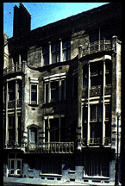

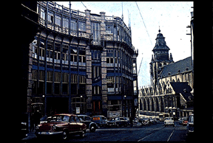

MAISON DU PEUPLE(CASA POPORULUI)
Brussels
1896-99
Horta
Casa Poporului este o capodoperã a stilului Art Nouveau. Aici, desenul lui Horta este bazat pe fragilitatea platã a fierului si a sticlei. Clãdirea balanseazã cu grijã între culoare si reteaua curbelor fãrã fatadã.
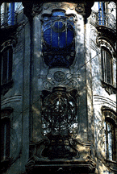

BALCON, Detaliu
Turin
1910
Pietro Fenoghit
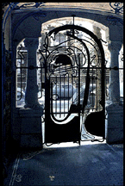

INTRARE
Castel Branger
Paris
1894-98
Hector Guimard (1867-1942)
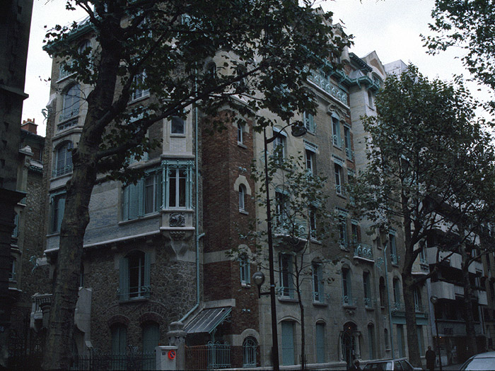
O privire asupra exteriorului
Castel Beranger, de Hector Guimard, la Paris, France, 1890 (circa).
Poza de Donna M. Matthews. © 1999 Donna M. Matthews

